**控制與決策實驗室 交接文件**

|  |  |
| --- | --- |
| **學生** | 劉哲瑞 |
| **碩士論文題目(中)** | 支援工作單元OPC UA資料交換品質區隔之5G MAC層排程設計 |
| **碩士論文題目(英)** | 5G MAC Layer Scheduler Design to Support QoS of Workcell OPC UA Data Exchange |
| **文件完成日期** | 2023.2 |
| **文件說明** | 此交接文件共含以下五部分   * **碩士論文 (“thesis 資料夾”)** * **口試簡報檔及口委回覆 (“oral_def資料夾”)** * **工作單元端模擬程式 (“WC資料夾”)** * **工廠管理層模擬程式 (“FM資料夾”)** * **5G-K模擬gNB (“5G-K 資料夾”)** |

**所需硬體設備:**

* **一台Windows10電腦 (16GB或以上 記憶體RAM)**
* **兩台Ubuntu20.04電腦 (8GB或以上 記憶體RAM) ，其中一台CPU為6核心用來模擬工廠管理端，另一台CPU為8核心用來模擬工作單元端**

**注意!!! 三台電腦需連接於同一台路由器的虛擬網域中(設定為DHCP連線)。**

**附錄 I: 如何安裝5G2U平台**

**黑色代表在Windows10電腦操作(需安裝Visual Studio 2015或以上)!!!!!!**

**藍色代表在Ubuntu電腦模擬工作單元端並進行操作!!!!!!!!!!!!**

**綠色代表在Ubuntu電腦模擬工廠管理端並進行操作!!!!!!!!!!!!**

**兩台Ubuntu電腦前置作業**

**注意，兩台Ubuntu電腦皆須進行此前置作業!!!!!!!!!!!!!!!!!!!!!!**

**指令若有輸入”sudo”皆需輸入該Ubuntu電腦登入密碼(本處兩台電腦密碼為 ”0917826009” )，注意輸入密碼時不會顯示，輸完直接按Enter即可!!!!**

**若終端機顯示[y/n]，輸入y後再按Enter即可。**

**步驟一:** 打開終端機(在桌面空白處按右鍵選Open Terminal)

輸入 ”**sudo apt-get update**” 更新包

輸入 ”**sudo apt-get install python3-pip**” 下載pip套件

**步驟二:** 輸入 “**sudo apt-get install cmake**” 下載cmake編譯器

**步驟三:** 輸入 “**sudo apt-get install stress-ng**” 下載stress-ng CPU負載套件

**步驟四:** 輸入 “**sudo apt-get install cpufrequtils**” 下載cpufreq套件

**步驟五:** 輸入 “**sudo apt-get install tshark**” 下載tshark套件

**步驟六:** 輸入 “**sudo apt-get install python3-tk**” 下載tkinter套件

**步驟七:** 輸入 “**sudo apt-get install python3-pil python3-pil.imagetk**” 下載ImageTK套件

**步驟八:** 輸入 “**sudo apt-get install python3-matplotlib**” 下載matplotlib套件

**步驟九:** 輸入 “**sudo apt install sshpass**”

輸入 “**sudo apt-get install openssh-server**” 下載sshpass

**步驟十:** 輸入 “**sudo apt-get install htop**” 下載htop觀察CPU狀況，安裝完套件後，關閉終端機視窗。

**Ubuntu 工廠管理端:**

1. 打開終端機(在桌面空白處按右鍵選Open Terminal)

輸入“**htop**”將顯示圖1.1，由紅框處判斷該台ubuntu電腦的核心數

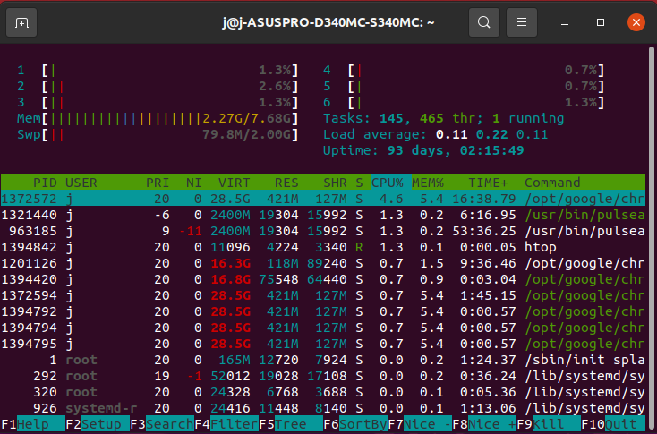

圖1. 1

**確定核心數為6後，關閉終端機視窗，再繼續以下步驟**

1. 插入隨身碟並進入到隨身碟中的FM資料夾內(圖1.2)

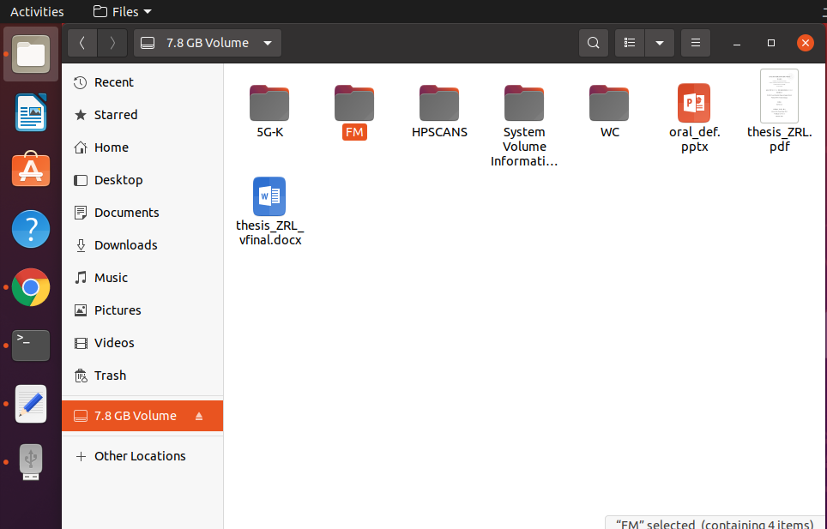

圖1. 2

1. 將FM內的四個檔案複製(ctrl + a, ctrl + c)，如圖1.3

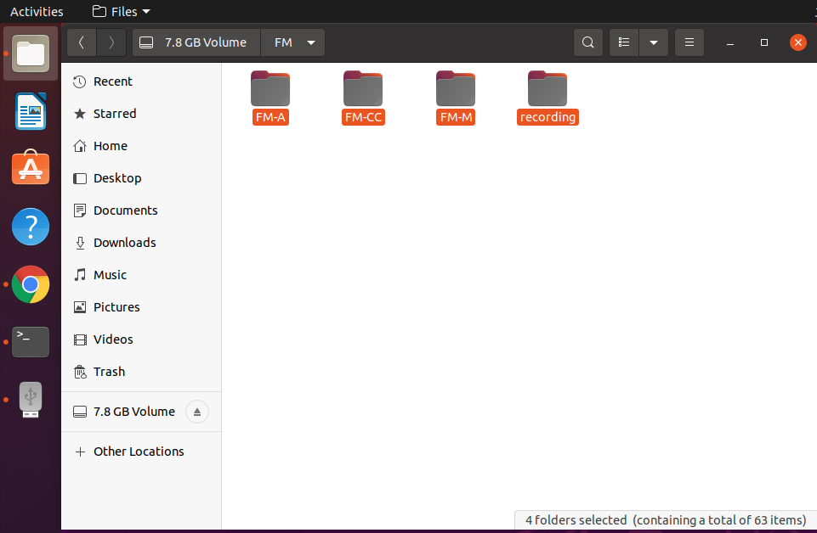

圖1. 3

1. 進入到Desktop資料夾並將前一步複製的檔案貼上(ctrl + v)，確認檔案都有貼上後退出隨身碟並拔下，最後關閉該視窗(圖1.4)

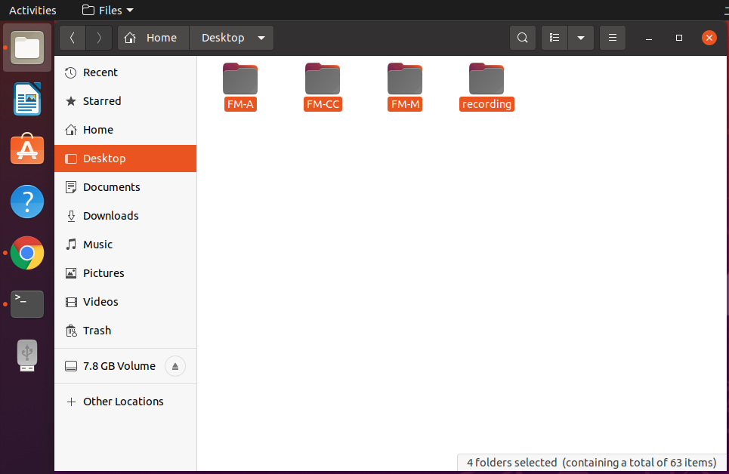

圖1. 4

1. 打開終端機(在桌面空白處按右鍵選Open Terminal)

輸入”**sudo chmod -R +x FM-CC**”

輸入”**sudo chmod -R +x FM-A**”

輸入”**sudo chmod -R +x FM-M**”

輸入”**sudo chmod -R +x recording**”

輸入“**cd FM-CC**”

輸入“**sudo python3 FM_GUI.py**” (密碼:0917826009)

將終端機視窗移至螢幕右側，如圖1.5

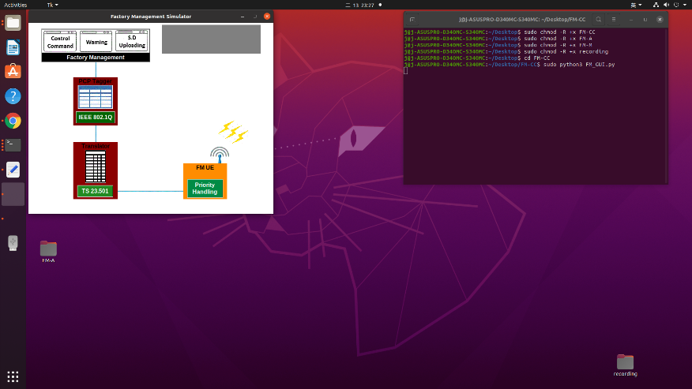

圖1. 5

1. 打開終端機(在桌面空白處按右鍵選Open Terminal)

輸入“**cd FM-CC**”

輸入“**sudo python3 Tool_GUI.py**” (密碼:0917826009)

將終端機視窗縮小後移至螢幕右側，如圖1.6

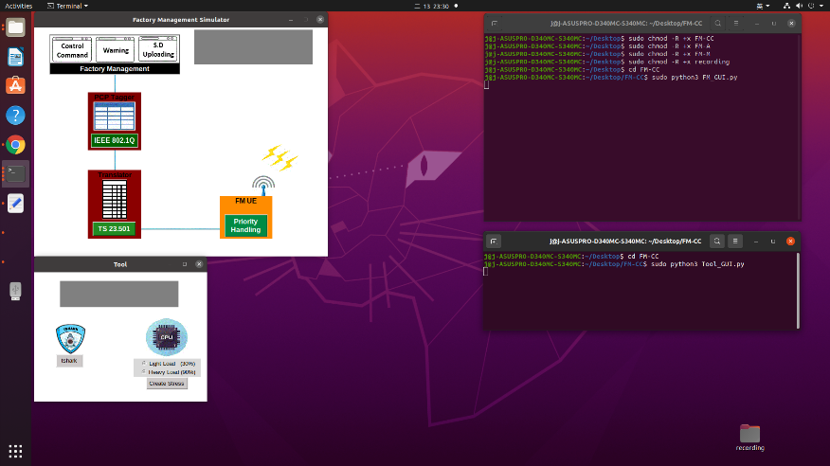

圖1. 6

1. 打開終端機(在桌面空白處按右鍵選Open Terminal)

輸入“**htop**” 並將終端機視窗縮小後移至螢幕右側，如圖1.7

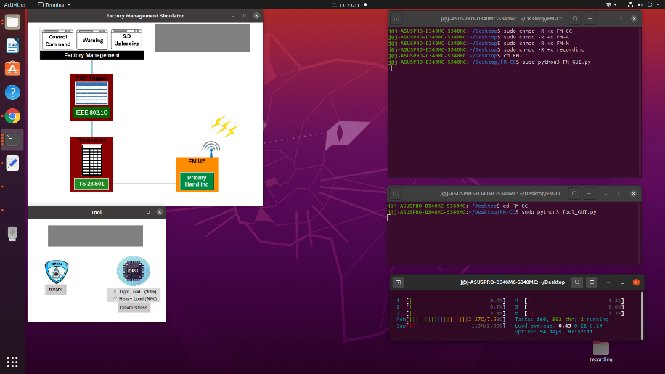

圖1. 7

**Ubuntu 工作單元端:**

1. 打開終端機(在桌面空白處按右鍵選Open Terminal)

輸入**“htop”** 將顯示圖1.8**，**由紅框處判斷該台ubuntu電腦的核心數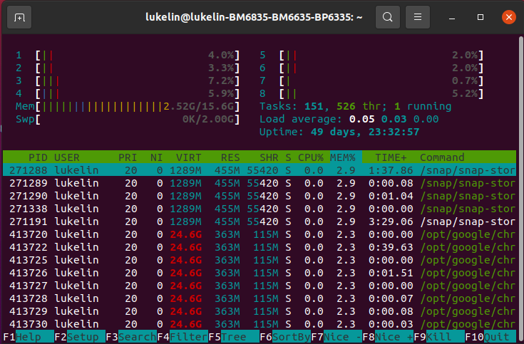

圖1. 8

**確定核心數為8後，關閉終端機視窗，再繼續以下步驟**

1. 插入隨身碟並進入到隨身碟中的WC資料夾內(圖1.9)

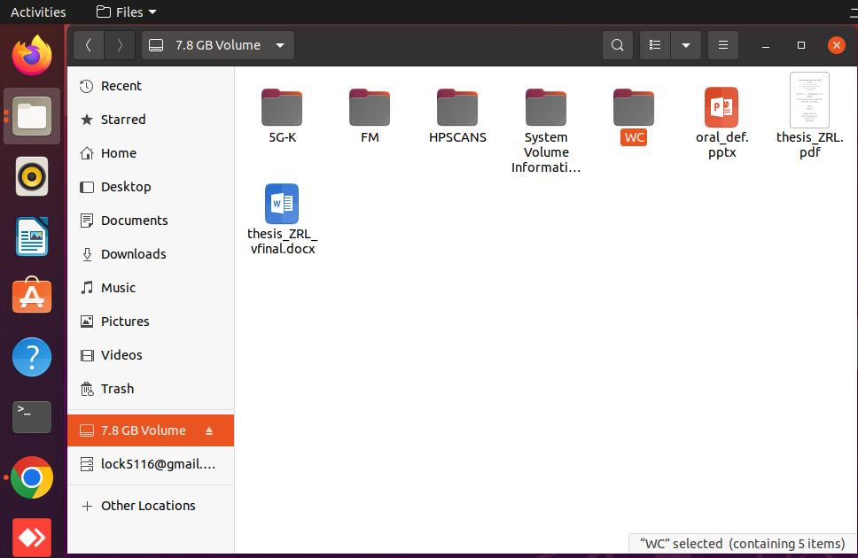

圖1. 9

1. 將WC內的五個檔案複製(ctrl + a, ctrl + c)，如圖1.10

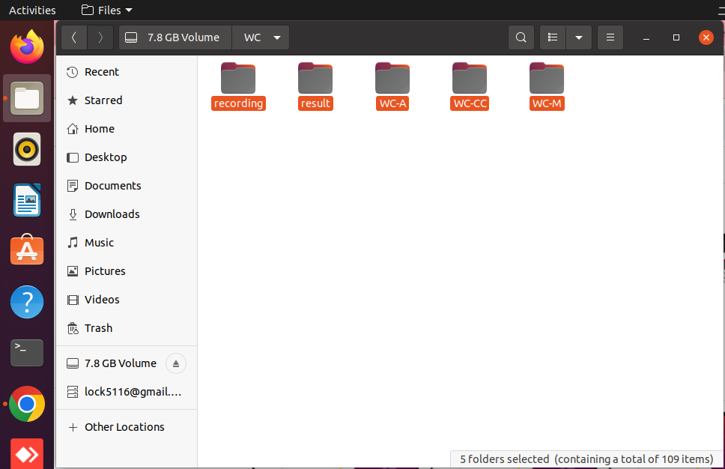

圖1. 10

1. 進入到Desktop資料夾並將前一步複製的檔案貼上(ctrl + v)，確認檔案都有貼上後退出隨身碟並拔下，最後關閉該視窗(圖1.11)

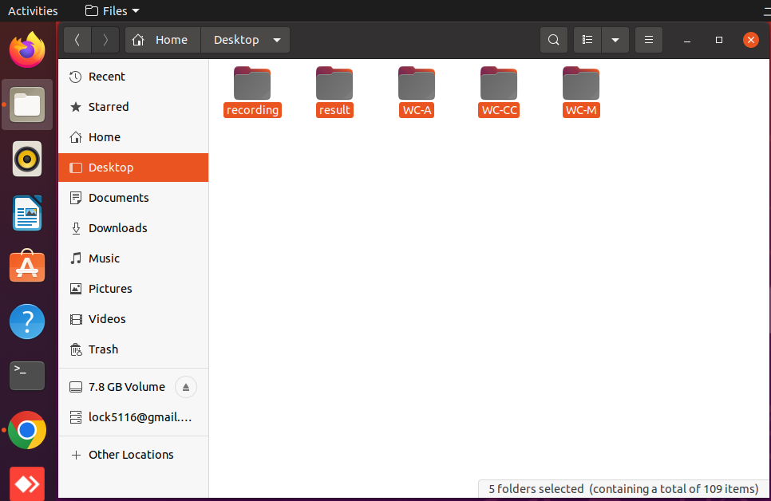

圖1. 11

1. 至工廠管理端的Ubuntu電腦打開終端機(在桌面空白處按右鍵選Open Terminal)，並輸入”**ifconfig**”查詢工廠管理層的OPC UA Server IP位置，如圖1.12中eno2顯示的inet地址為192.168.0.101 (浮動ip位置可能會改變)

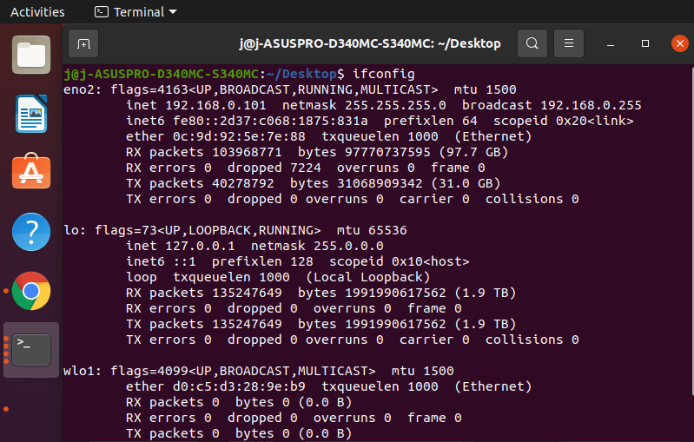

圖1. 12

1. 至工作單元端的Ubuntu電腦打開終端機(在桌面空白處按右鍵選Open Terminal)

輸入”**cd WC-CC/src**”

輸入”**gedit CC-Client.c**”

在程式碼第107行中，修正欲連接的Server ip位置，如圖1.13



圖1. 13

修正完成後，按下ctrl + s儲存程式碼，並關閉文字編輯器，再由終端機

輸入”**cd ../build**”

輸入”**cmake .. && make**” 編譯修正後的程式碼，如圖1.14

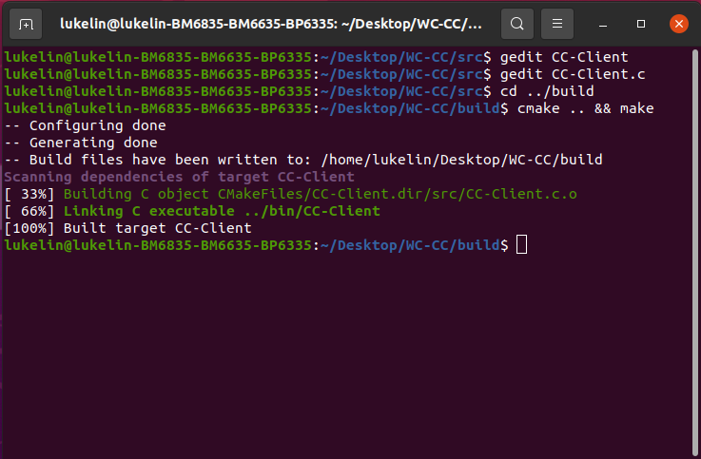

圖1. 14

輸入”**cd ../../WC-A/src**”

輸入”**gedit A-Client.c**”

在程式碼第153行中，修正欲連接的Server ip位置，如圖1.15



圖1. 15

修正完成後，按下ctrl + s儲存程式碼，並關閉文字編輯器，再由終端機

輸入”**cd ../build**”

輸入”**cmake .. && make**” 編譯修正後的程式碼，如圖1.16

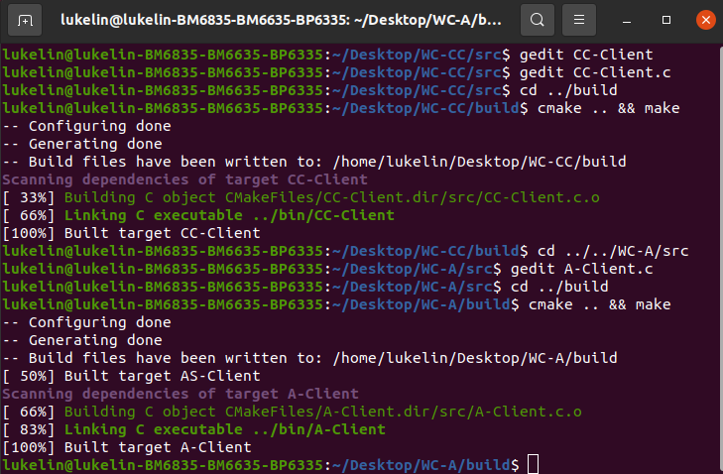

圖1. 16

編譯完成後關閉終端機視窗

1. 打開終端機(在桌面空白處按右鍵選Open Terminal)

輸入”**cd WC-CC**”

輸入”**gedit txt_pass.sh**”

在程式碼第3行中，修正欲連接的Server ip位置，如圖1.17

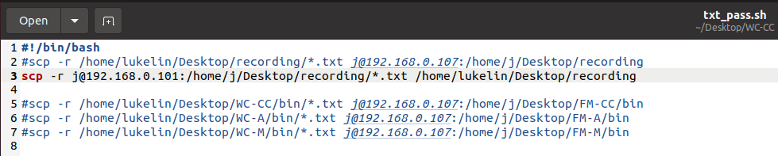

圖1. 17

修正完成後，按下ctrl + s儲存程式碼，並關閉文字編輯器

輸入”**gedit ttxt_pass.sh**”

在程式碼第3行中，修正欲連接的Server ip位置，如圖1.18

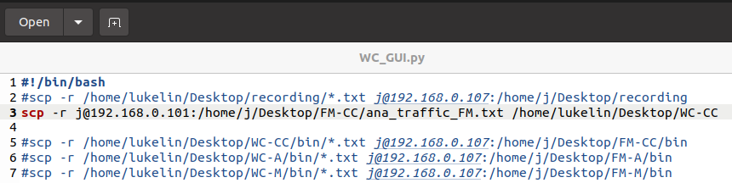

圖1. 18

修正完成後，按下ctrl + s儲存程式碼，並關閉文字編輯器

由終端機輸入”**ifconfig**”查詢工作單元端的OPC UA Client ip位置，如圖1.19中eno1顯示的inet地址為192.168.0.102 (浮動ip位置可能會改變)

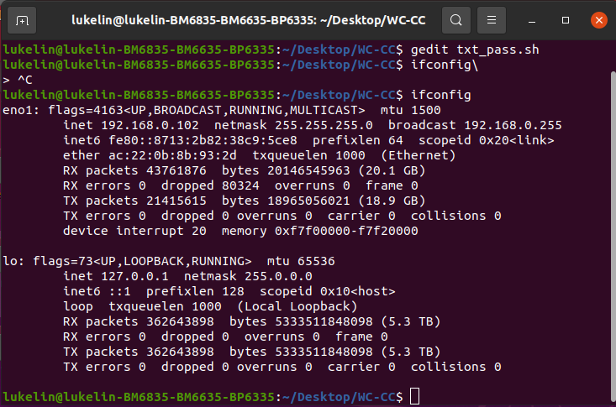

圖1. 19

由終端機輸入”**gedit capture.sh**”

在程式碼第4行中，修正欲捕捉的Client ip位置，如圖1.20

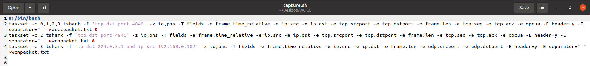

圖1. 20

修正完成後，按下ctrl + s儲存程式碼，並關閉文字編輯器及終端機視窗

1. 打開終端機(在桌面空白處按右鍵選Open Terminal)

輸入”**sudo chmod -R +x WC-CC**”

輸入”**sudo chmod -R +x WC-A**”

輸入”**sudo chmod -R +x WC-M**”

輸入”**sudo chmod -R +x result**”

輸入”**sudo chmod -R +x recording**”

輸入”**cd WC-CC**”

輸入”**sudo python3 WC_GUI.py**” (密碼:0917826009)

將終端機視窗移至螢幕右側，如圖1.21

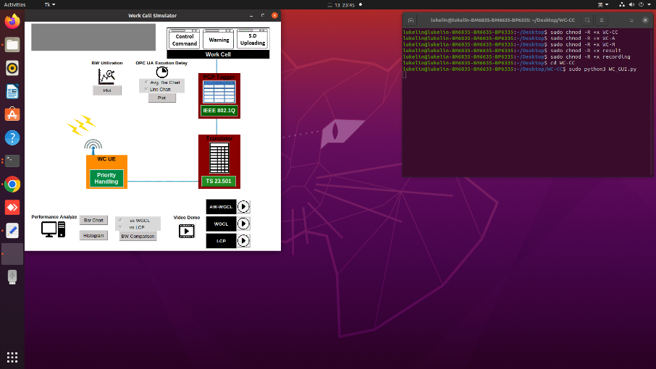

圖1. 21

1. 打開終端機(在桌面空白處按右鍵選Open Terminal)

輸入 “**cd WC-CC**”

輸入 “**sudo python3 Tool_GUI.py**” (密碼:0917826009)

將終端機視窗縮小後移至螢幕右側，如圖1.22

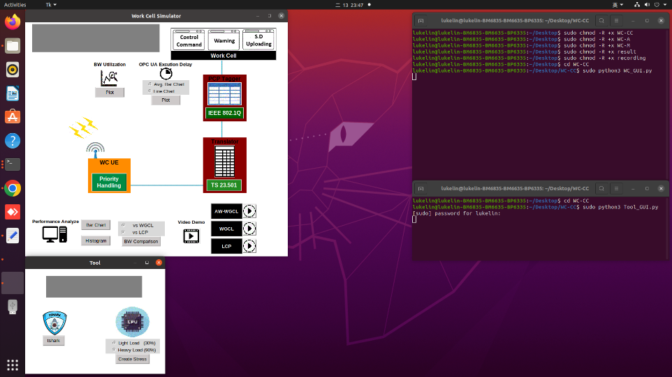

圖1. 22

1. 打開終端機(在桌面空白處按右鍵選Open Terminal)

輸入 “**htop**” 並將終端機視窗縮小後移至螢幕右側，如圖1.23

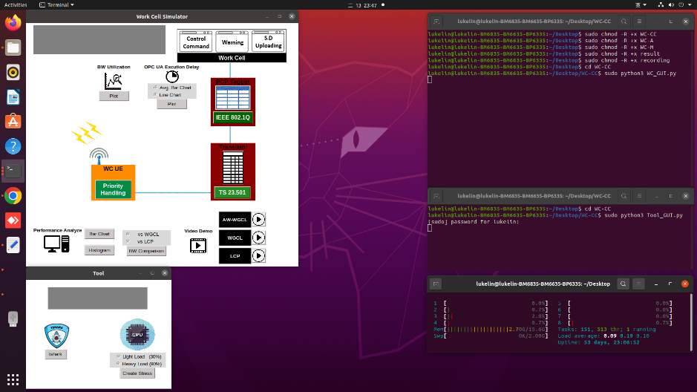

圖1. 23

**Windows10模擬5G gNB端:**

1. 於Windows10電腦插入隨身碟，並將隨身碟中5G-K資料夾(圖1.24)複製到桌面後，拔除隨身碟

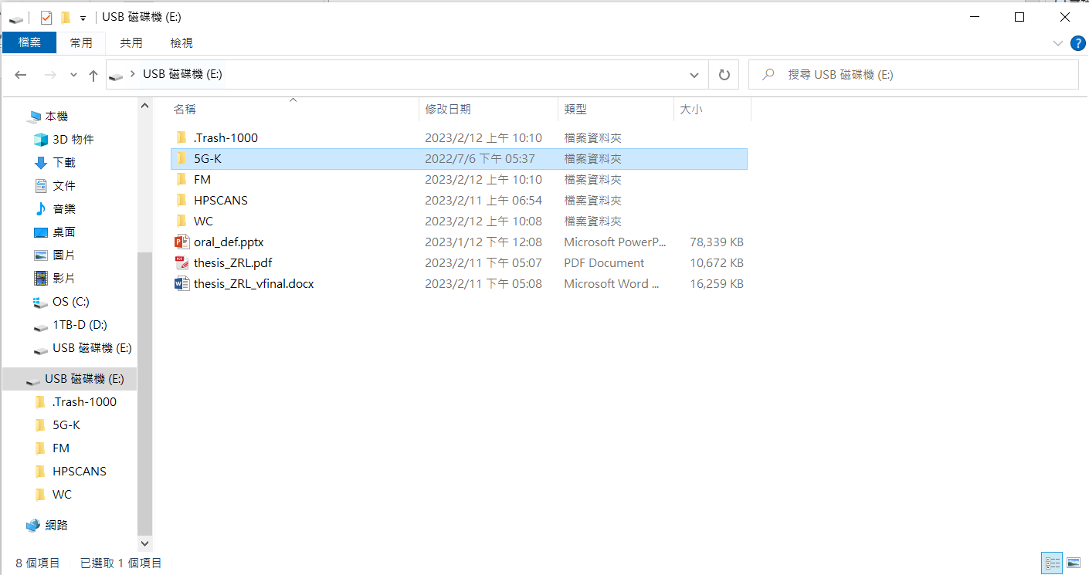

圖1. 24

1. 由桌面開啟**5G-K/5GURLLC-simsys/VS Project_NRuRLLC System Level Simulation/VS Project_NRuRLLC System Level Simulation.sln**，檔案類型為Microsoft Visual Studio Solution (圖1.25)

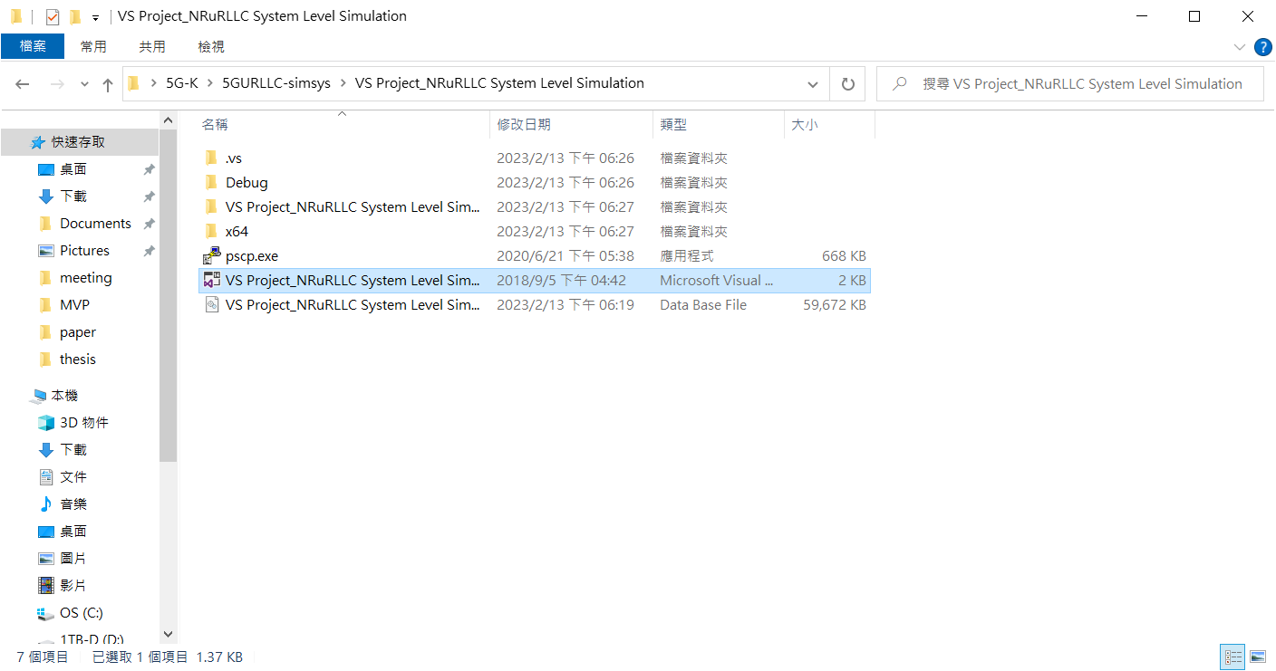

圖1. 25

1. 由右側的Solution Explorer開啟SystemSim_NRuRLLC.cpp (圖1.26)

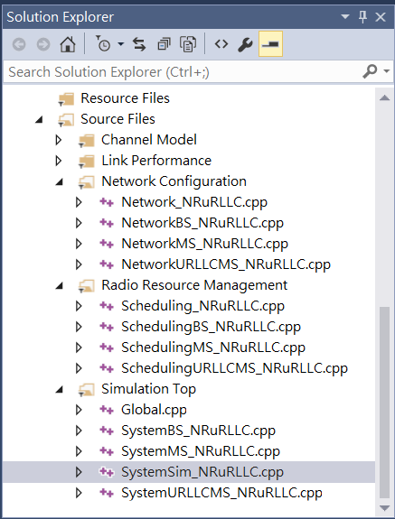

圖1. 26

1. 於程式碼80~85行，修改工廠管理端的Server ip位置(圖1.27)

(Server ip 可至工廠管理端電腦打開終端機輸入”**ifconfig**”查詢)

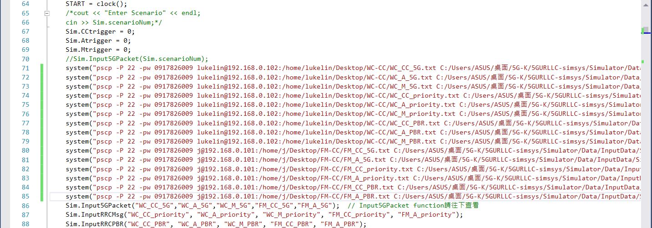

圖1. 27

於程式碼71~79、191行，修改工作單元端的Client ip位置(圖1.28、1.29)

(Client ip 可至工作單元端電腦打開終端機輸入”**ifconfig**”查詢)



圖1. 28

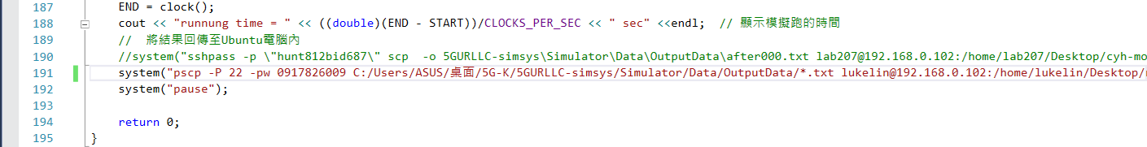

圖1. 29

修改完成後，記得按ctrl + s儲存更改後的程式碼

**完成上述步驟後，代表OPC UA的封包追蹤檔和執行延遲時間戳已經建立完成**

**附錄 II: 5G2U平台操作流程及展示**

**黑色代表在Windows10電腦操作(需安裝Visual Studio 2015或以上)!!!!!!**

**藍色代表在Ubuntu電腦模擬工作單元端並進行操作!!!!!!!!!!!!**

**綠色代表在Ubuntu電腦模擬工廠管理端並進行操作!!!!!!!!!!!!**

**完成附錄I的操作後，三台電腦的畫面應如圖2.1、2.2、2.3示**

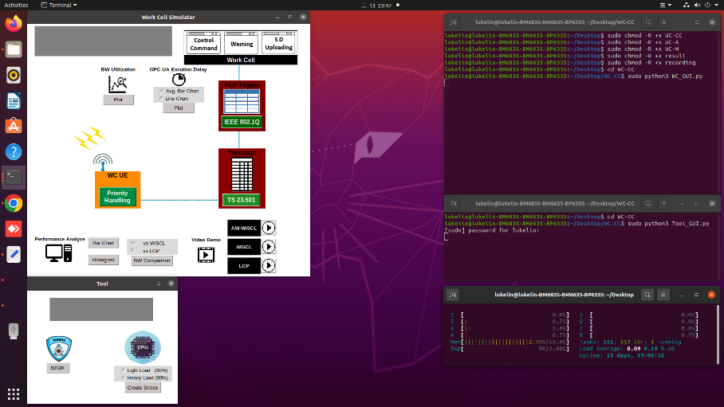

圖2. 1 工作單元端畫面



圖2. 2 工廠管理端畫面

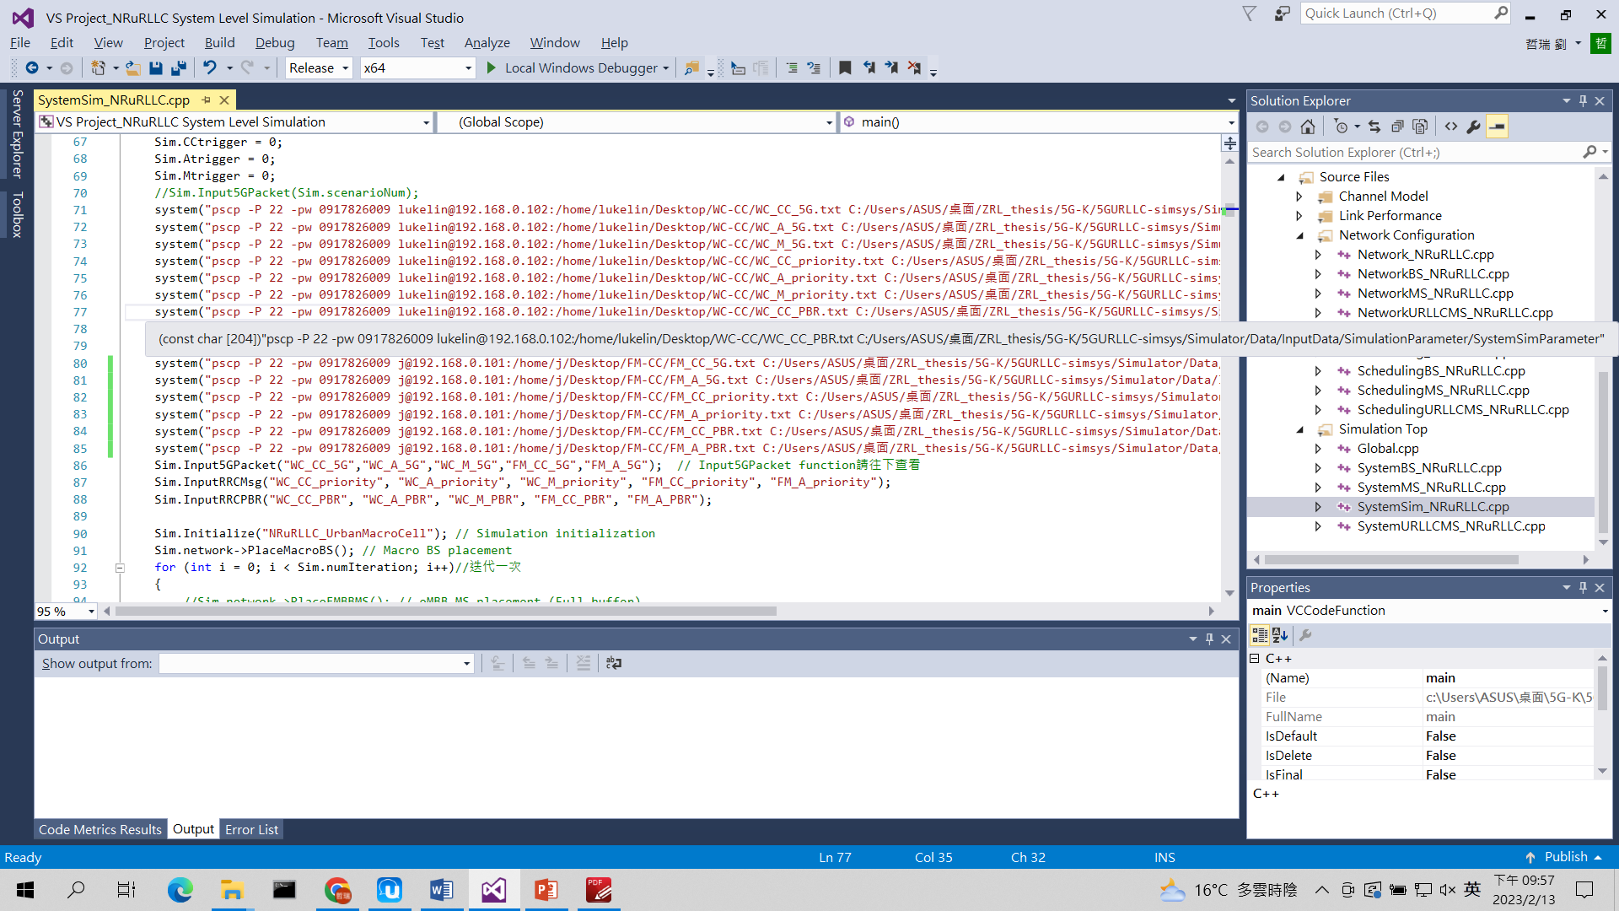

圖2. 3 模擬5G gNB畫面

**操作步驟:**

**步驟一:** **捕捉OPC UA封包**

1. 點擊Tool視窗中的tshark按鈕，啟動tshark捕捉工廠管理端OPC UA封包(圖2.4)

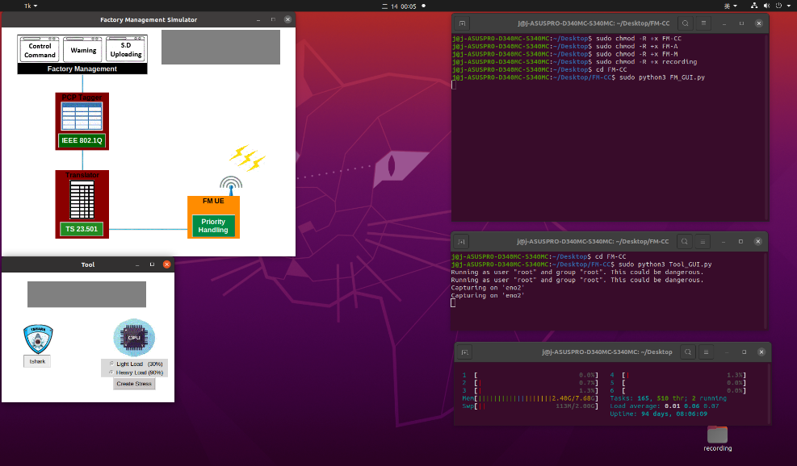

圖2. 4

1. 點擊Tool視窗中的tshark按鈕，啟動tshark捕捉工作單元端OPC UA封包(圖2.5)

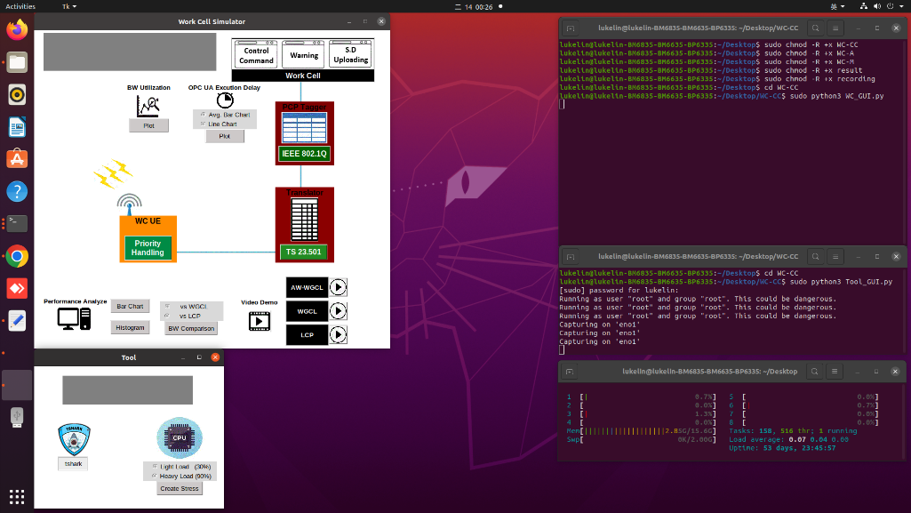

圖2. 5

1. 點擊Factory Management Simulator視窗中的黑色Factory Management按鈕，啟動OPC UA Server(圖2.6)

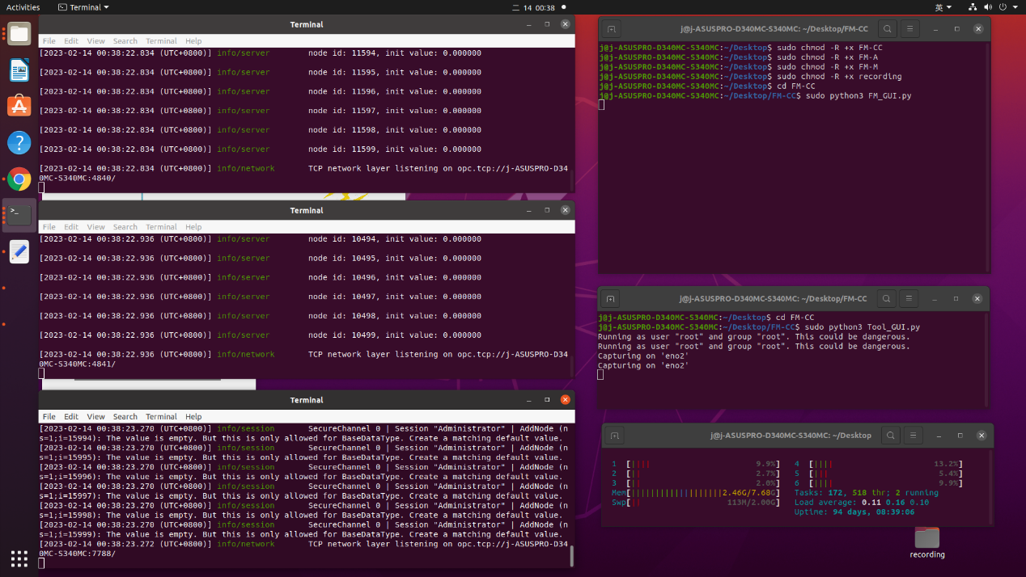

圖2. 6

1. 點擊Work Cell Simulator視窗中的黑色Work Cell按鈕，啟動OPC UA Client(圖2.7)

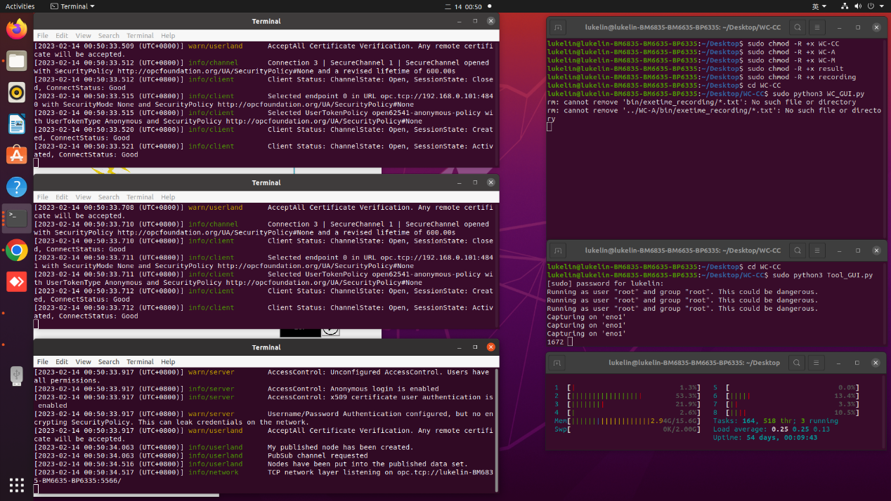

圖2. 7

此時OPC UA Client和Server已經開始進行資料交換，大約需要2~3分鐘

1. 出現圖2.8代表OPC UA Client完成傳輸，完成傳輸後關閉三個視窗

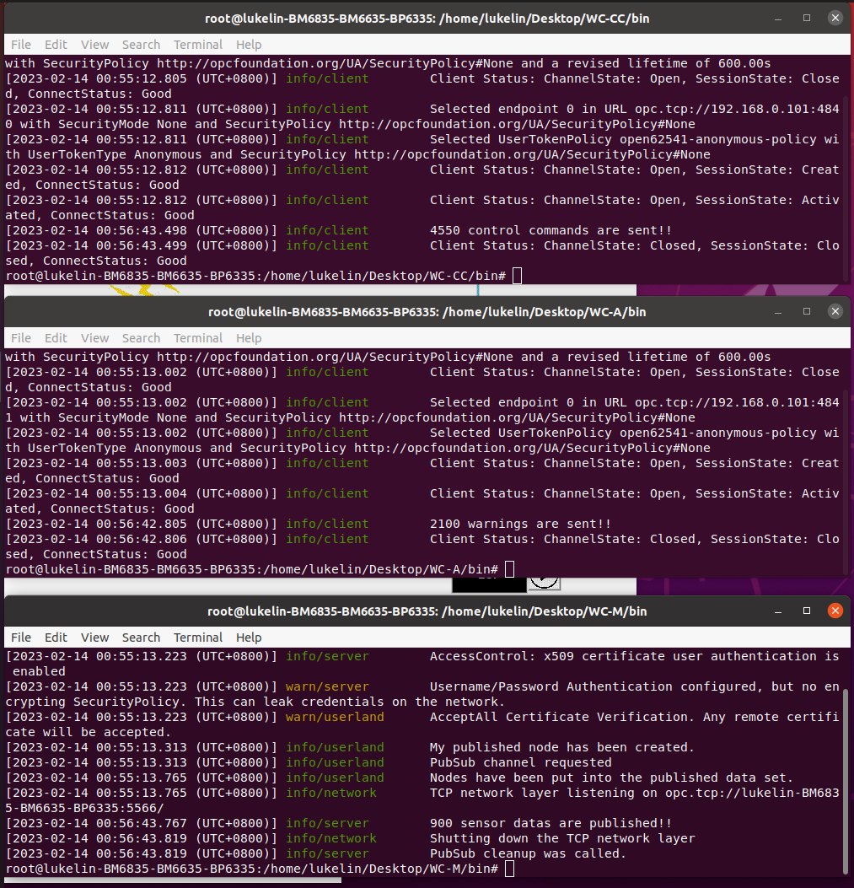

圖2. 8

關閉三個Client程式的視窗後，點擊tshark終端機視窗，並輸入ctrl + c停止tshark捕捉封包(圖2.9)

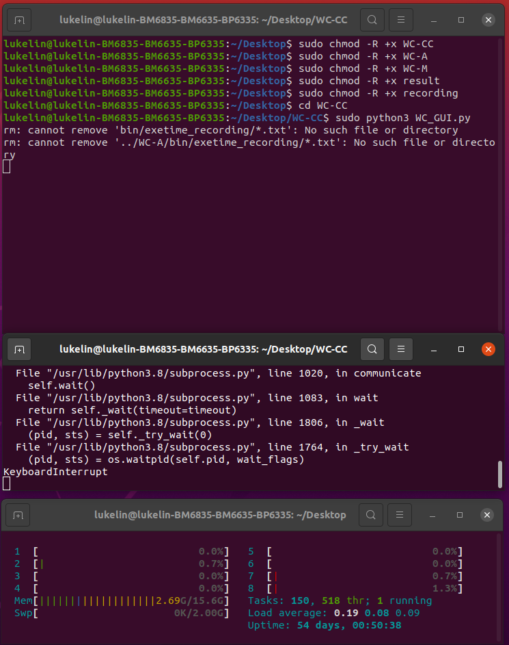

圖2. 9

1. 對三個OPC UA Server的視窗輸入ctrl + c (注意! 需點擊視窗才能輸入)，出現圖2.10代表三個OPC UA Server程式已經停止，可以關閉三個視窗

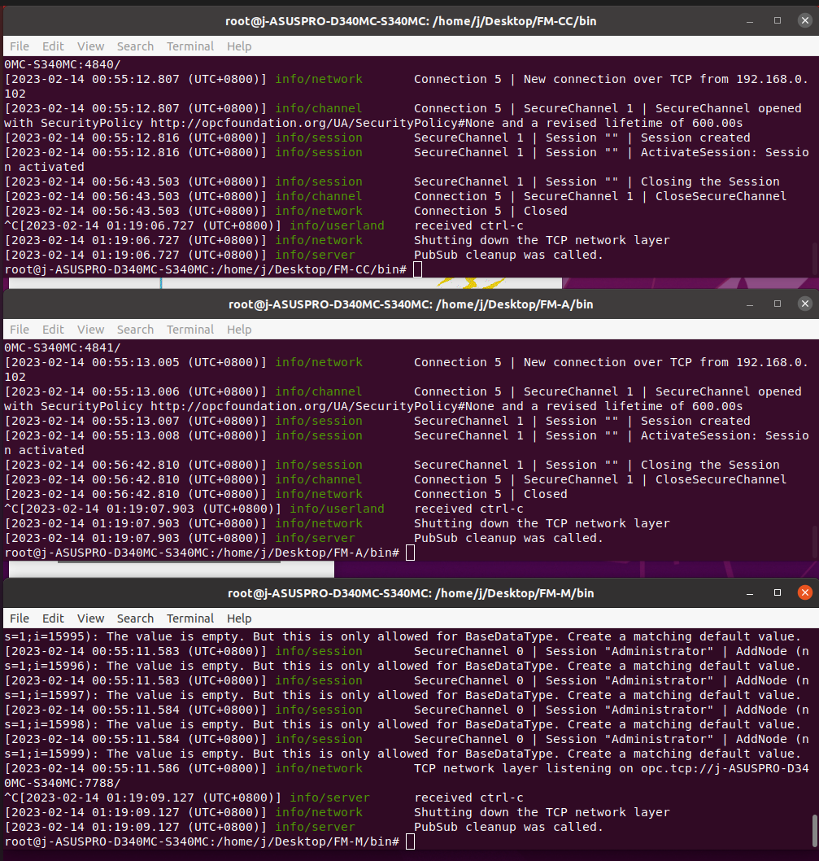

圖2. 10

關閉三個Server程式的視窗後，點擊tshark終端機視窗，並輸入ctrl + c停止tshark捕捉封包(圖2.11)

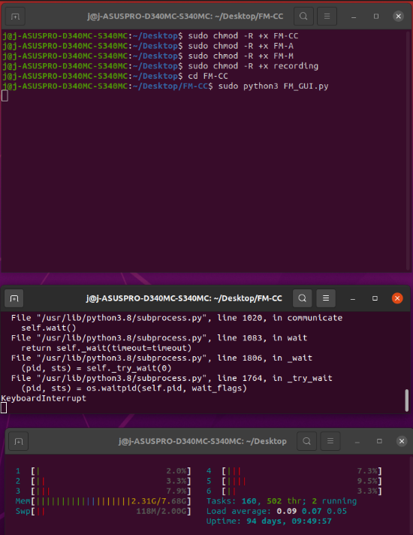

圖2. 11

**步驟二: 捕捉CPU高負載下，OPC UA的執行延遲**

1. 點擊工廠管理端Tool視窗中的Heavy Load按鈕，並按下Create Stress的按鈕，來產生90% 的CPU負載 (圖2.12)，可以從右下的圖得知CPU已成功施加90%負載

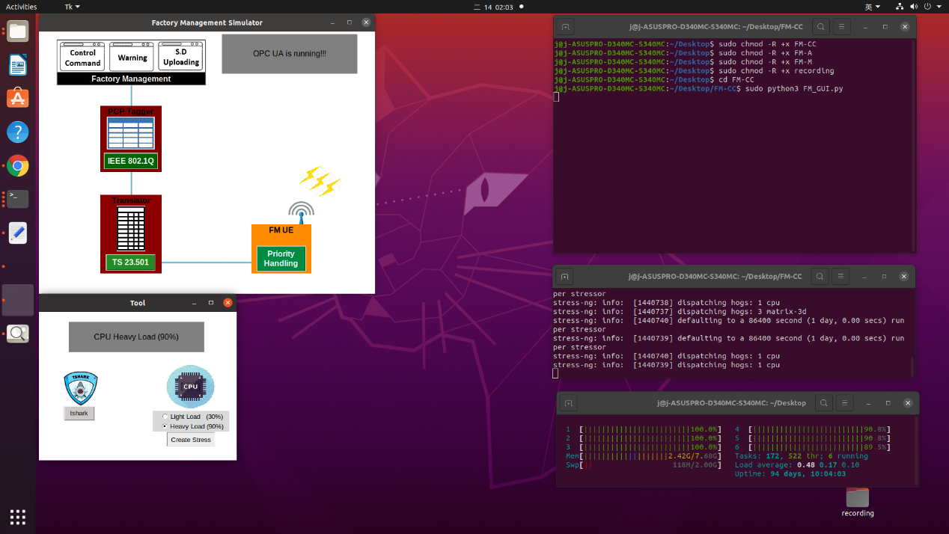

圖2. 12

點擊工作單元端Tool視窗中的Heavy Load按鈕，並按下Create Stress的按鈕，來產生90% 的CPU負載 (圖2.13)，可以從右下的圖得知CPU已成功施加90%負載

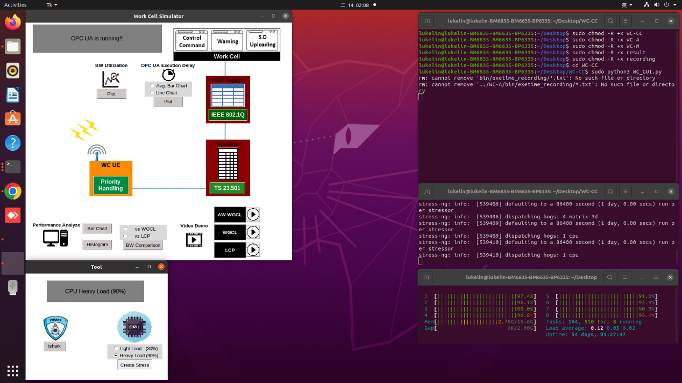

圖2. 13

1. 點擊Factory Management Simulator視窗中的黑色Factory Management按鈕，啟動OPC UA Server(圖2.14)

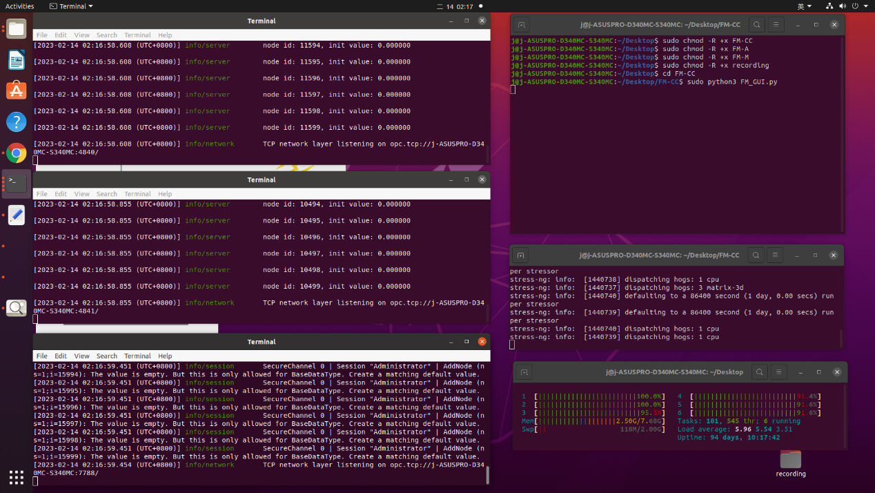

圖2. 14

點擊Work Cell Simulator視窗中的黑色Work Cell按鈕，啟動OPC UA Client(圖2.15)

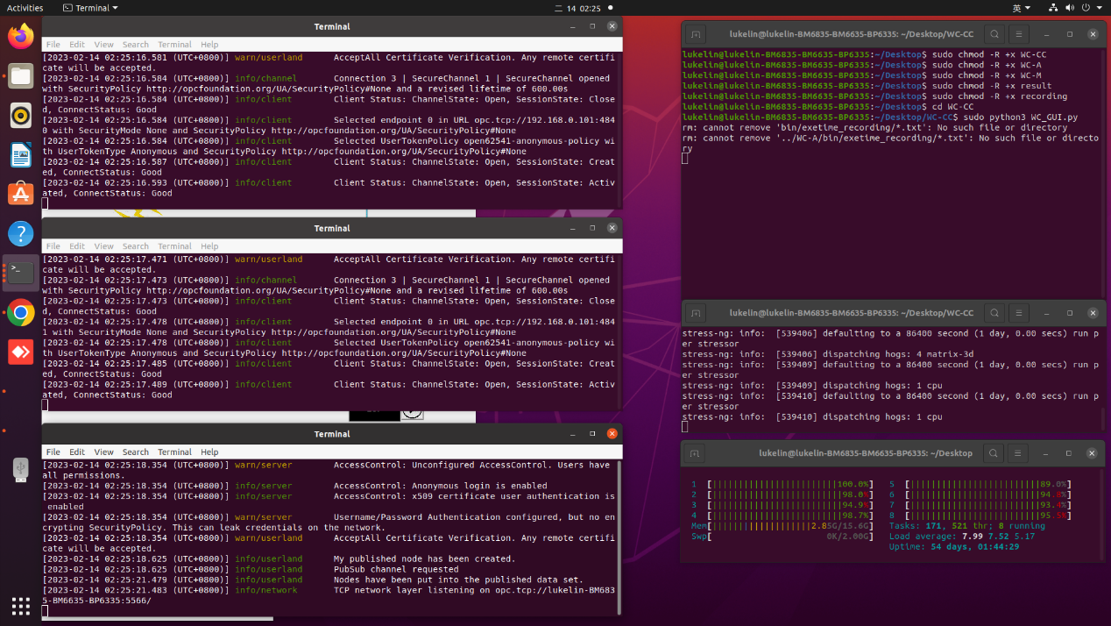

圖2. 15

此時OPC UA Client和Server已經開始進行資料交換，大約需要2~3分鐘

1. 出現圖2.8代表OPC UA Client完成傳輸，完成傳輸後對三個Client視窗輸入”**./refile**” (圖2.16)，輸入完畢後關閉三個終端機視窗

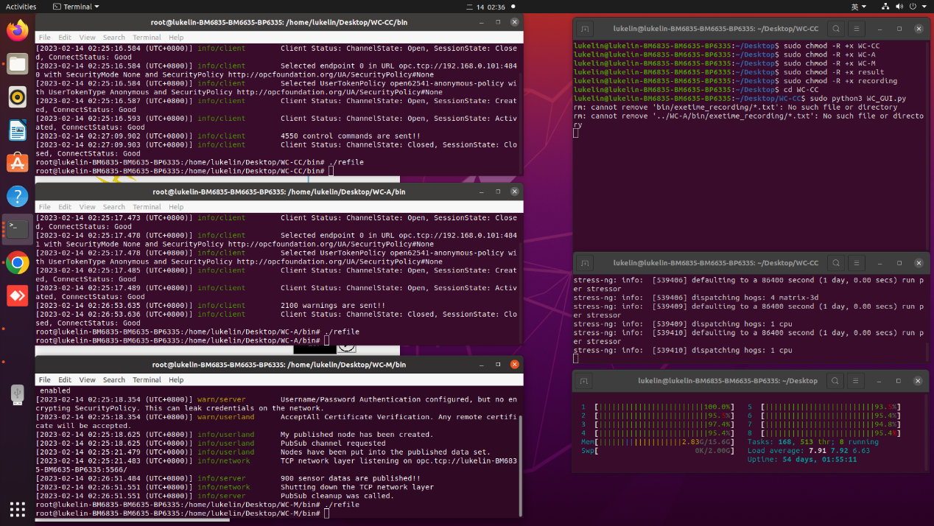

圖2. 16

點擊CPU負載的終端機視窗，並輸入ctrl + c釋放負載(圖2.17)

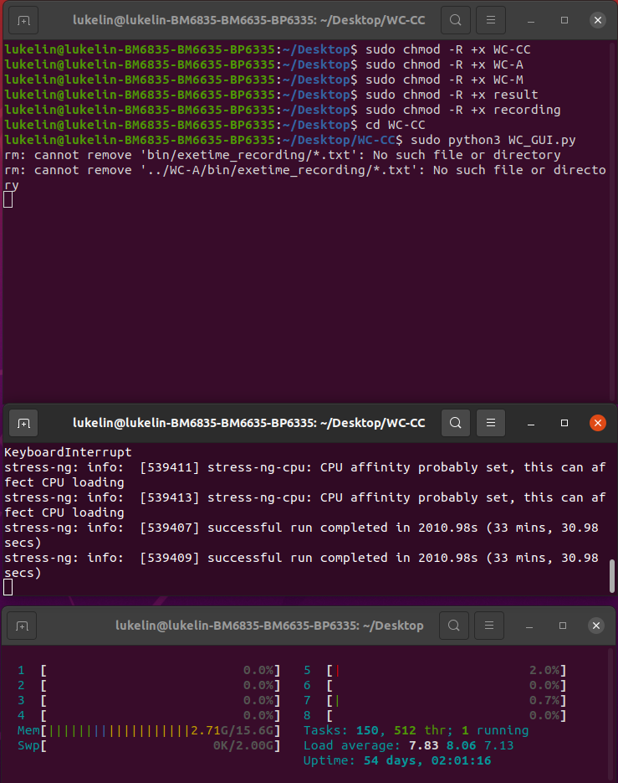

圖2. 17

1. 對三個OPC UA Server的視窗輸入ctrl + c (注意! 需點擊視窗才能輸入)，停止執行三個OPC UA Server程式，並對上面兩個終端機視窗

輸入”**./ana_refile**”

輸入”**./exe_refile**”

再對最下面的終端機視窗輸入”**./refile**”，如圖2.18，輸入完畢後關閉三個終端機視窗

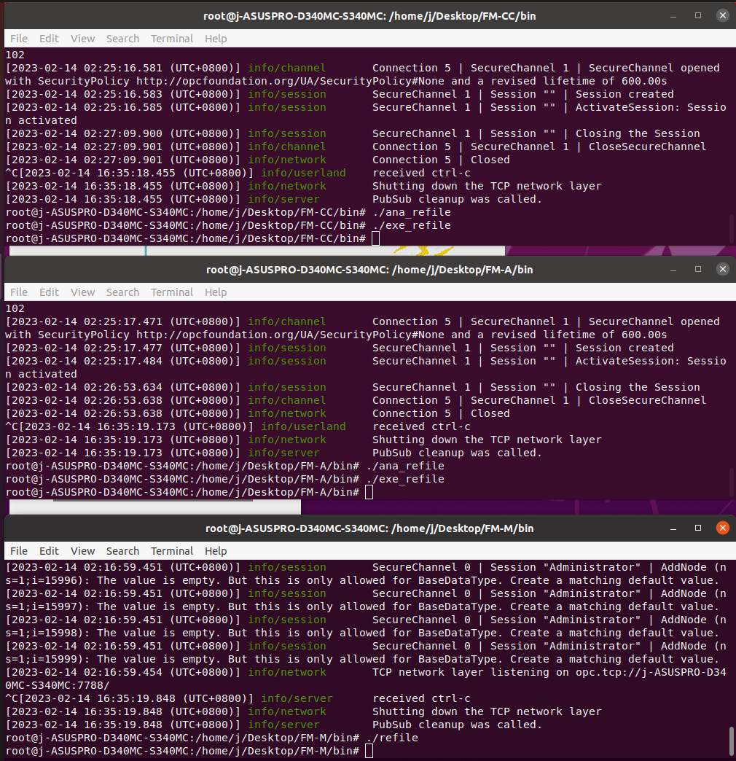

圖2. 18

點擊CPU負載的終端機視窗，並輸入ctrl + c釋放負載(圖2.19)

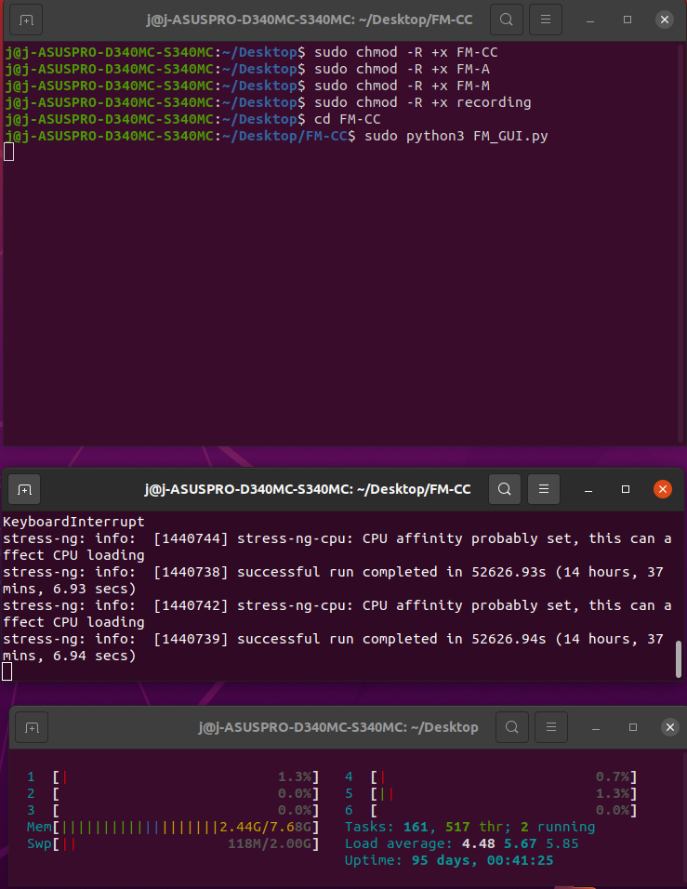

圖2. 19

1. 點擊Work Cell Simulator視窗中的灰色Line Chart按鈕，並按下Plot按鈕 (圖2.20)

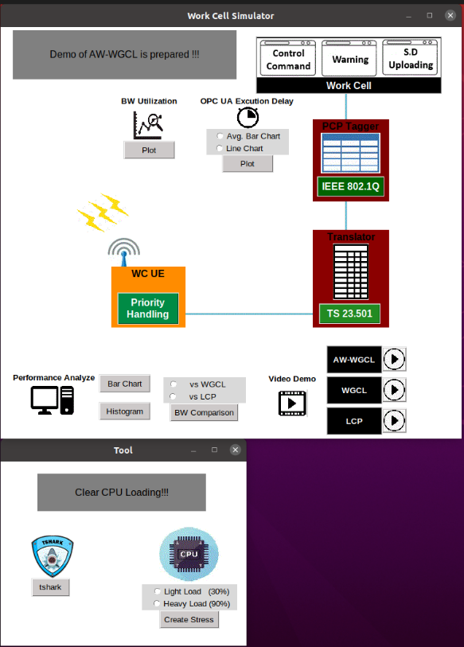

圖2. 20

由終端機視窗輸入”**0917826009**”，開始傳輸時間戳紀錄檔

輸入”**demo**”，開始繪製OPC UA執行延遲圖，分析完成後關閉圖片

1. 點擊Work Cell Simulator視窗中的綠色IEEE 802.1Q按鈕

由終端機視窗輸入”**demo**”，開始新增PCP標頭，當Work Cell Simulator左上的灰色框框顯示TSN header is added !!!(圖2.21) ，即代表PCP標頭新增完畢，可至下一流程

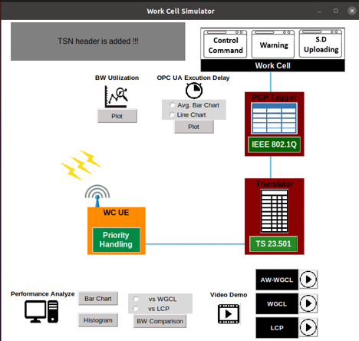

圖2. 21

點擊Work Cell Simulator視窗中的綠色TS 23.501按鈕，開始新增5G標頭(大約30秒)，當Work Cell Simulator左上的灰色框框顯示5G header is added !!!(圖2.22) ，代表5G標頭已經新增完成，可至下一流程

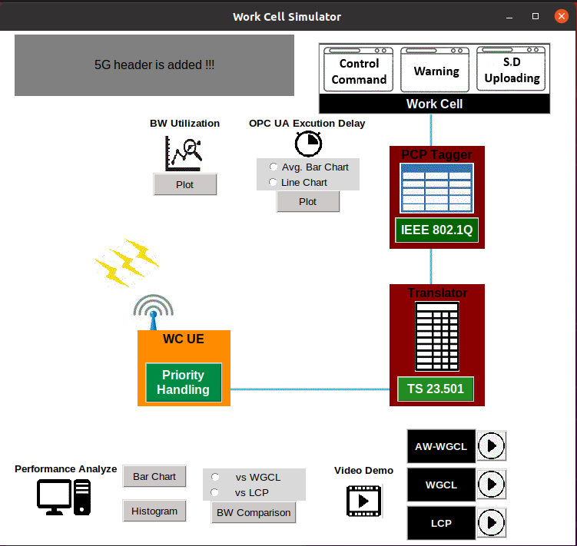

圖2. 22

點擊Work Cell Simulator視窗中的綠色Priority Handling按鈕，並由終端機視窗輸入”**demo**”，開始產生RRC排程請求(大約30秒)，當Work Cell Simulator左上的灰色框框顯示Logic channels are configured !!!(圖2.23) ，代表RRC排程請求已經產生，可至下一流程

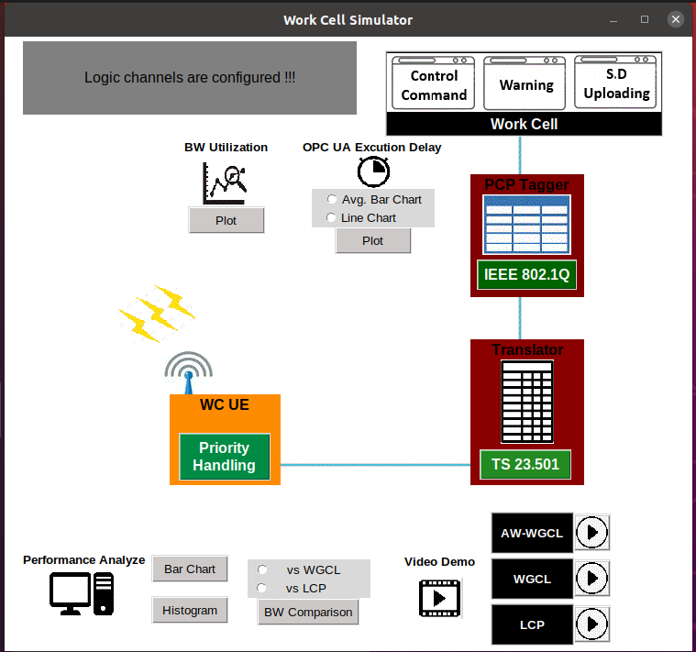

圖2. 23

1. 點擊Factory Management Simulator視窗中的綠色IEEE 802.1Q按鈕

由終端機視窗輸入”**demo**”，開始新增PCP標頭(大約30秒)，當Factory Management Simulator右上的灰色框框顯示TSN header is added !!!(圖2.24) ，即代表PCP標頭新增完畢，可至下一流程

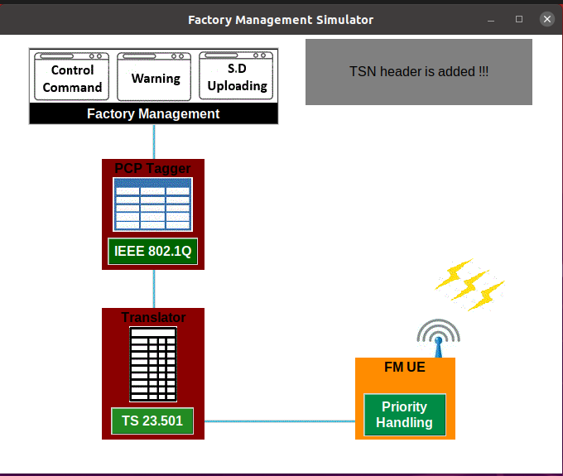

圖2. 24

點擊Factory Management Simulator視窗中的綠色TS 23.501按鈕，開始新增5G標頭(大約30秒)，當Factory Management Simulator右上的灰色框框顯示5G header is added !!!(圖2.25) ，代表5G標頭已經新增完成，可至下一流程

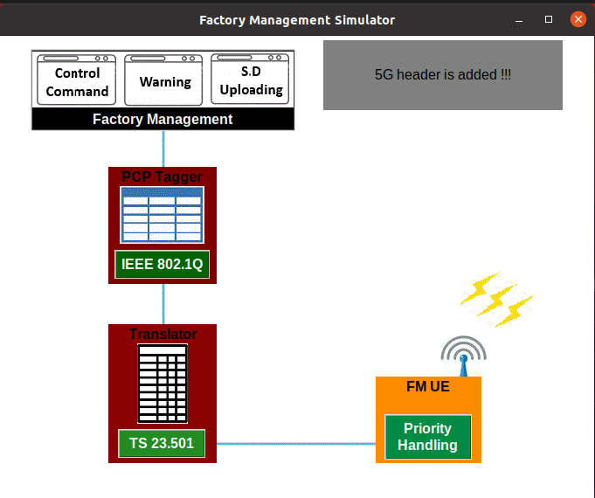

圖2. 25

點擊Factory Management Simulator視窗中的綠色Priority Handling按鈕，開始產生RRC排程請求(大約30秒)，當Factory Management Simulator右上的灰色框框顯示Logical channels are configured !!!(圖2.26) ，代表RRC排程請求已經產生，可至下一流程

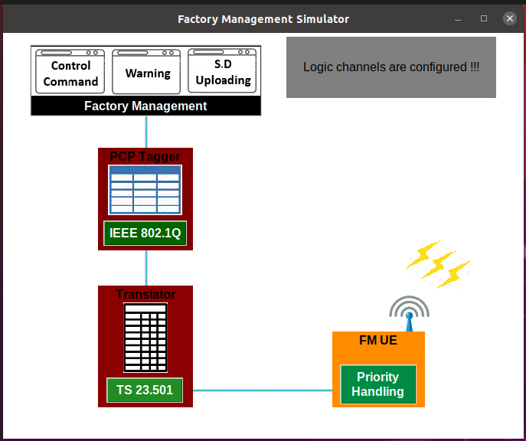

圖2. 26

**上述步驟完成以後，代表符合5G/TSN協定的封包追蹤檔已經產生完成，接著開始模擬5G的排程傳輸**

**步驟三:** 開始5G模擬傳輸

1. 至Windows模擬5G gNB端的視窗，點擊上方Local Windows Debugger按鈕 (圖2.27)



圖2. 27

跳出詢問視窗時，請點擊Yes (圖2.28)

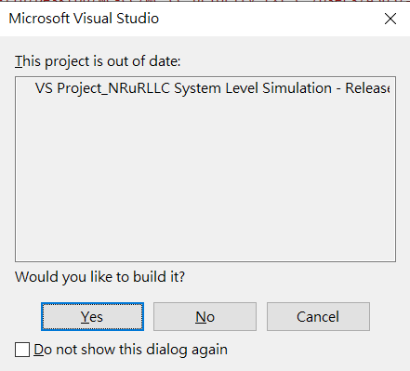

圖2. 28

**若視窗顯示[y/n]，輸入y後再按Enter即可**

1. 等待模擬器接收到工作單元及工廠管理層的封包追蹤檔，並配置好環境參數後，將會顯示如圖2.29的畫面，輸入”**AW-WGCL**”開始模擬5G傳輸

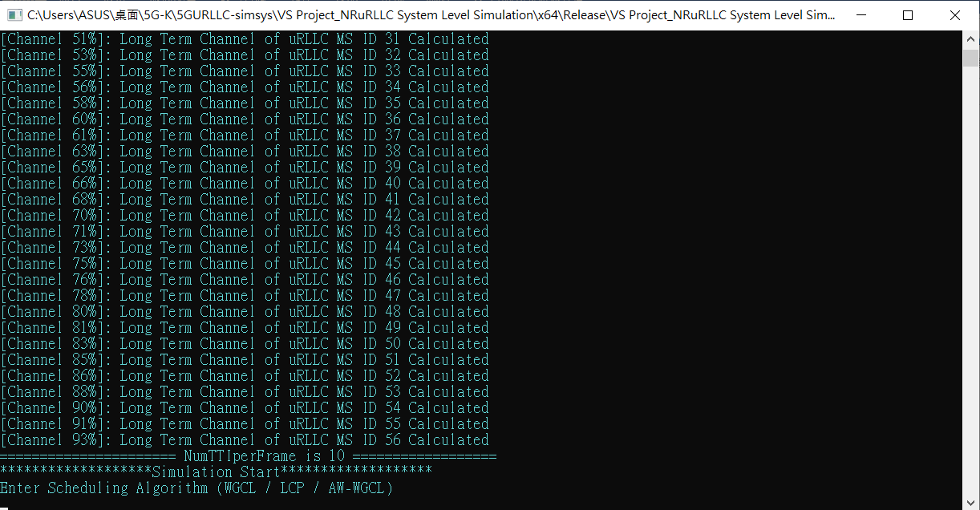

圖2. 29

當模擬結束後(大約15 ~ 20分鐘)，終端機畫面將會顯示圖2.30的畫面，看到該畫面後請點擊圖2.31的紅色中止按鈕，再關閉終端機畫面

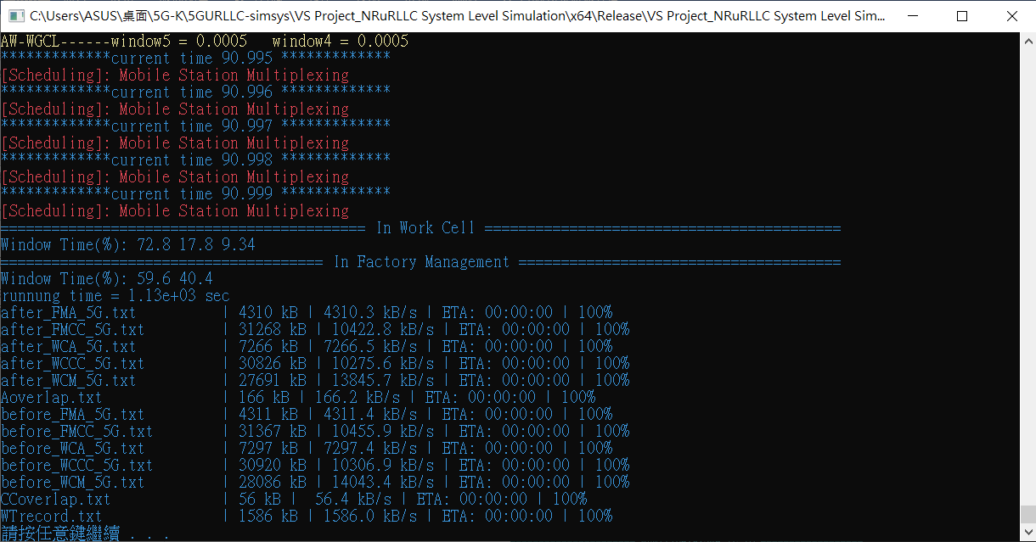

圖2. 30



圖2. 31

1. 點擊Work Cell Simulator視窗中的灰色Histogram按鈕(圖2.32)，並於終端機輸入”**AW-WGCL**”，再輸入一次”**AW-WGCL**”(圖2.33)，產生AW-WGCL傳送時間的機率分布圖，分析完後可以關閉圖片

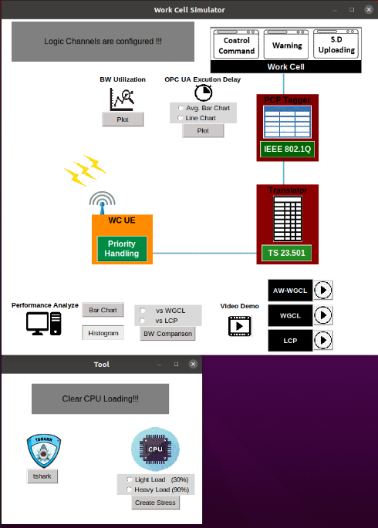 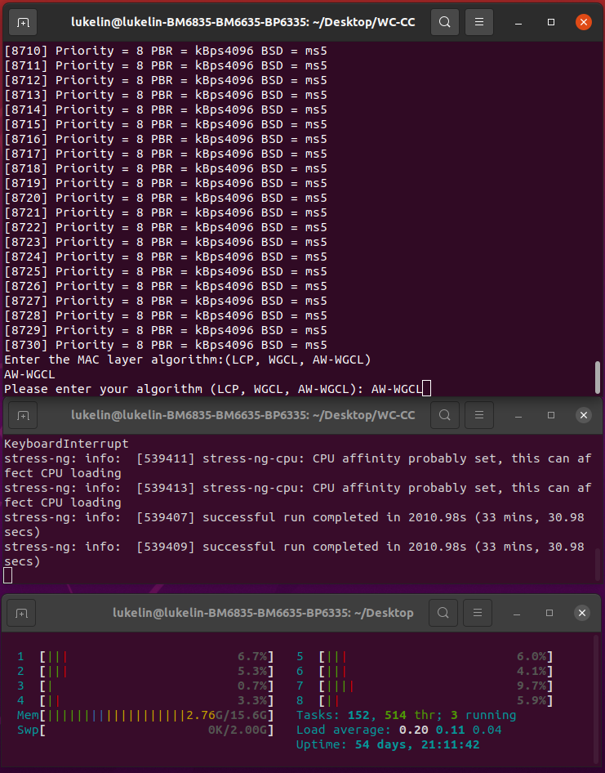

圖2. 32 圖2. 33

1. 至Windows模擬5G gNB端的視窗，點擊上方Local Windows Debugger按鈕(圖2.27)，跳出詢問視窗時，請點擊Yes
2. 等待模擬器接收到工作單元及工廠管理層的封包追蹤檔，並配置好環境參數後，將會顯示如圖2.29的畫面，輸入”**WGCL**”開始模擬5G傳輸，當模擬結束後(大約15 ~ 20分鐘)，點擊紅色中止按鈕，再關閉終端機畫面
3. 點擊Work Cell Simulator視窗中的灰色Histogram按鈕(圖2.32)，並於終端機輸入”**WGCL**”，再輸入一次”**WGCL**”，繪製WGCL傳送時間的機率分布圖，分析完後可以關閉圖片
4. 至Windows模擬5G gNB端的視窗，點擊上方Local Windows Debugger按鈕(圖2.27)，跳出詢問視窗時，請點擊Yes
5. 等待模擬器接收到工作單元及工廠管理層的封包追蹤檔，並配置好環境參數後，將會顯示如圖2.29的畫面，輸入”**LCP**”開始模擬5G傳輸，當模擬結束後(大約15 ~ 20分鐘)，點擊紅色中止按鈕，再關閉終端機畫面
6. 點擊Work Cell Simulator視窗中的灰色Histogram按鈕(圖2.32)，並於終端機輸入”**LCP**”，再輸入一次”**LCP**”，繪製LCP傳送時間的機率分布圖，分析完後可以關閉圖片

**步驟四: 產生並撥放展示影片**

1. 點擊Work Cell Simulator視窗中的黑色AW-WGCL按鈕(圖2.34)，開始產生影片(大約5~8分鐘)，當終端機視窗顯示video is ready! (圖2.35)，代表AW-WGCL的展示影片已經生成

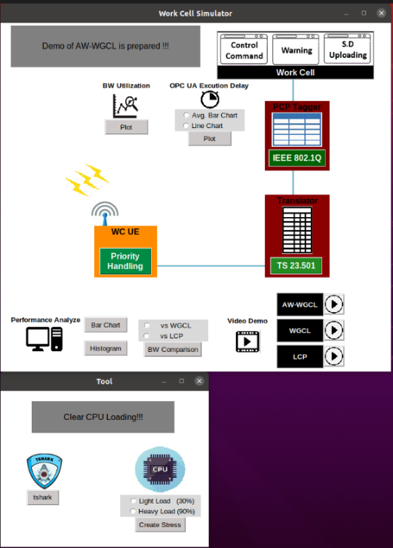 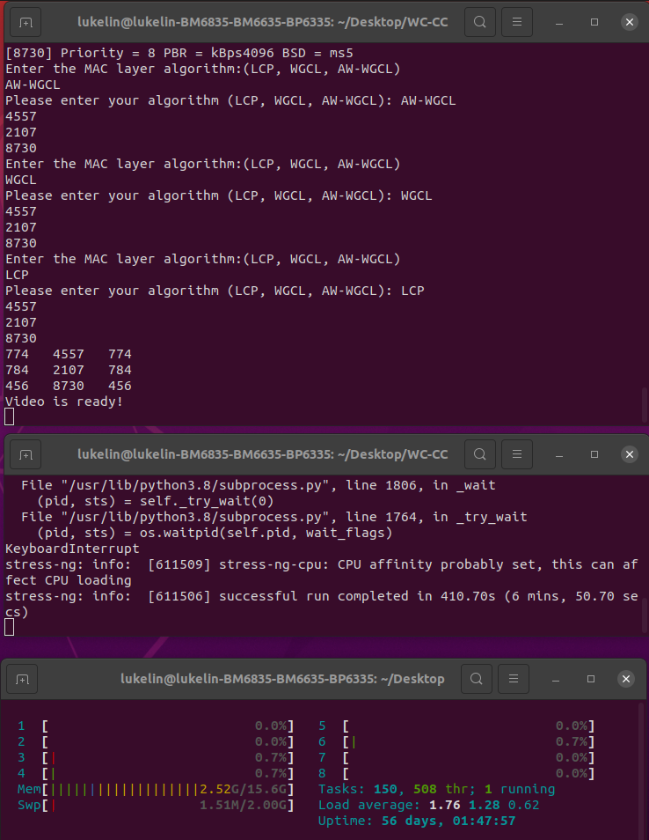

圖2. 34 圖2. 35

點擊Work Cell Simulator視窗中的黑色WGCL按鈕(圖2.36)，開始產生影片(大約5~8分鐘)，當終端機視窗顯示video is ready! (圖2.35)，代表WGCL的展示影片已經生成

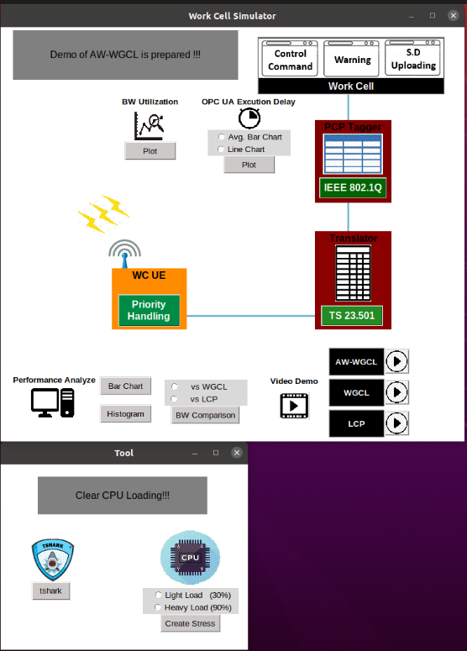

圖2. 36

點擊Work Cell Simulator視窗中的黑色LCP按鈕(圖2.37)，開始產生影片(大約5~8分鐘)，當終端機視窗顯示video is ready! (圖2.35)，代表LCP的展示影片已經生成



圖2. 37

1. 點擊Work Cell Simulator視窗中AW-WGCL按鈕旁的播放鍵(圖2.38)，開始撥放展示影片，觀察三種應用的QoS表現



圖2. 38

影片播畢後，關閉左邊三個終端機視窗(圖2.39)

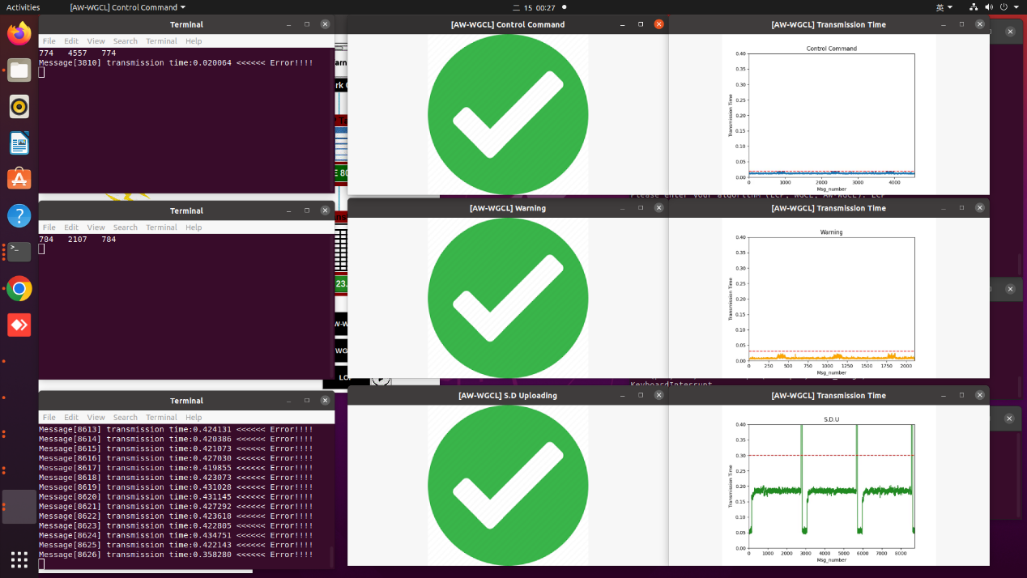

圖2. 39

1. 點擊Work Cell Simulator視窗中WGCL按鈕旁的播放鍵，開始撥放展示影片，觀察三種應用的QoS表現，影片播畢後，關閉左邊三個終端機視窗(圖2.39)
2. 點擊Work Cell Simulator視窗中LCP按鈕旁的播放鍵，開始撥放展示影片，觀察三種應用的QoS表現，影片播畢後，關閉左邊三個終端機視窗(圖2.39)

**附錄 III: 碩士論文分析圖繪製過程**

**圖3.6:**

執行步驟二中的1~4的流程(其中步驟二的流程1、2點擊Heavy Load按鈕 改為 點擊Light Load按鈕)

點擊Work Cell Simulator視窗中的灰色Line Chart按鈕，並按下Plot按鈕

由終端機視窗輸入”**0917826009**”

輸入”**basic**”，開始繪製OPC UA執行延遲圖

**圖3.7:**

執行步驟二中的1~4的流程(其中步驟二的流程1、2點擊Heavy Load按鈕 改為 點擊Light Load按鈕)

點擊Work Cell Simulator視窗中的灰色Avg. Bar Chart按鈕，並按下Plot按

鈕

由終端機視窗輸入”**0917826009**”

輸入”**basic**”，開始繪製OPC UA執行延遲圖

**圖3.9:**

執行步驟二中的1~4的流程

點擊Work Cell Simulator視窗中的灰色Line Chart按鈕，並按下Plot按鈕

由終端機視窗輸入”**0917826009**”

輸入”**basic**”，開始繪製OPC UA執行延遲圖

**圖3.10:**

執行步驟二中的1~4的流程

點擊Work Cell Simulator視窗中的灰色Avg. Bar Chart按鈕，並按下Plot按鈕

由終端機視窗輸入”**0917826009**”

輸入”**basic**”，開始繪製OPC UA執行延遲圖

**圖5.28:**

執行步驟二中的1~4的流程(其中步驟二的流程1、2點擊Heavy Load按鈕 改為 點擊Light Load按鈕)

點擊Work Cell Simulator視窗中的灰色Line Chart按鈕，並按下Plot按鈕

由終端機視窗輸入”**0917826009**”

輸入”**thesis**”，開始繪製OPC UA執行延遲圖

**圖5.32:**

執行步驟二中的1~4的流程

點擊Work Cell Simulator視窗中的灰色Line Chart按鈕，並按下Plot按鈕

由終端機視窗輸入”**0917826009**”

輸入”**thesis**”，開始繪製OPC UA執行延遲圖

**圖5.35**

執行步驟二中的1~4的流程(其中步驟二的流程1、2點擊Heavy Load按鈕 改為 點擊Light Load按鈕)

點擊Work Cell Simulator視窗中的灰色Line Chart按鈕，並按下Plot按鈕

由終端機視窗輸入”**0917826009**”

輸入”**thesis**”，開始繪製OPC UA執行延遲圖

執行步驟三中的1~3的流程

**圖5.36**

執行步驟二中的1~4的流程(其中步驟二的流程1、2點擊Heavy Load按鈕 改為 點擊Light Load按鈕)

點擊Work Cell Simulator視窗中的灰色Line Chart按鈕，並按下Plot按鈕

由終端機視窗輸入”**0917826009**”

輸入”**thesis**”，開始繪製OPC UA執行延遲圖

執行步驟三中的1~3的流程(其中步驟三的流程3點擊Histogram按鈕 改為 點擊Bar Chart按鈕)

**圖5.37**

執行步驟二中的1~4的流程

點擊Work Cell Simulator視窗中的灰色Line Chart按鈕，並按下Plot按鈕

由終端機視窗輸入”**0917826009**”

輸入”**thesis**”，開始繪製OPC UA執行延遲圖

執行步驟三中的1~3的流程

**圖5.38**

執行步驟二中的1~4的流程

點擊Work Cell Simulator視窗中的灰色Line Chart按鈕，並按下Plot按鈕

由終端機視窗輸入”**0917826009**”

輸入”**thesis**”，開始繪製OPC UA執行延遲圖

執行步驟三中的1~3的流程(其中步驟三的流程3點擊Histogram按鈕 改為 點擊Bar Chart按鈕)

**圖5.39**

執行步驟二中的1~4的流程(其中步驟二的流程1、2點擊Heavy Load按鈕 改為 點擊Light Load按鈕)

點擊Work Cell Simulator視窗中的灰色Line Chart按鈕，並按下Plot按鈕

由終端機視窗輸入”**0917826009**”

輸入”**thesis**”，開始繪製OPC UA執行延遲圖

執行步驟三中的4~6的流程

**圖5.40**

執行步驟二中的1~4的流程(其中步驟二的流程1、2點擊Heavy Load按鈕 改為 點擊Light Load按鈕)

點擊Work Cell Simulator視窗中的灰色Line Chart按鈕，並按下Plot按鈕

由終端機視窗輸入”**0917826009**”

輸入”**thesis**”，開始繪製OPC UA執行延遲圖

執行步驟三中的4~6的流程(其中步驟三的流程6點擊Histogram按鈕 改為 點擊Bar Chart按鈕)

**圖5.41**

執行步驟二中的1~4的流程(其中步驟二的流程1、2點擊Heavy Load按鈕 改為 點擊Light Load按鈕)

點擊Work Cell Simulator視窗中的灰色Line Chart按鈕，並按下Plot按鈕

由終端機視窗輸入”**0917826009**”

輸入”**thesis**”，開始繪製OPC UA執行延遲圖

執行步驟三中的7~9的流程

**圖5.42**

執行步驟二中的1~4的流程(其中步驟二的流程1、2點擊Heavy Load按鈕 改為 點擊Light Load按鈕)

點擊Work Cell Simulator視窗中的灰色Line Chart按鈕，並按下Plot按鈕

由終端機視窗輸入”**0917826009**”

輸入”**thesis**”，開始繪製OPC UA執行延遲圖

執行步驟三中的7~9的流程(其中步驟三的流程9點擊Histogram按鈕 改為 點擊Bar Chart按鈕)

**圖5.43**

選擇Work Cell Simulator視窗中的灰色vs WGCL按鈕，並按下BW Comparison按鈕

**圖5.44**

選擇Work Cell Simulator視窗中的灰色vs LCP按鈕，並按下BW Comparison按鈕

**圖5.45**

執行步驟二中的1~4的流程

點擊Work Cell Simulator視窗中的灰色Line Chart按鈕，並按下Plot按鈕

由終端機視窗輸入”**0917826009**”

輸入”**thesis**”，開始繪製OPC UA執行延遲圖

執行步驟三中的4~6的流程

**圖5.46**

執行步驟二中的1~4的流程

點擊Work Cell Simulator視窗中的灰色Line Chart按鈕，並按下Plot按鈕

由終端機視窗輸入”**0917826009**”

輸入”**thesis**”，開始繪製OPC UA執行延遲圖

執行步驟三中的4~6的流程(其中步驟三的流程6點擊Histogram按鈕 改為 點擊Bar Chart按鈕)

**圖5.47**

執行步驟二中的1~4的流程

點擊Work Cell Simulator視窗中的灰色Line Chart按鈕，並按下Plot按鈕

由終端機視窗輸入”**0917826009**”

輸入”**thesis**”，開始繪製OPC UA執行延遲圖

執行步驟三中的7~9的流程

**圖5.48**

執行步驟二中的1~4的流程

點擊Work Cell Simulator視窗中的灰色Line Chart按鈕，並按下Plot按鈕

由終端機視窗輸入”**0917826009**”

輸入”**thesis**”，開始繪製OPC UA執行延遲圖

執行步驟三中的7~9的流程(其中步驟三的流程9點擊Histogram按鈕 改為 點擊Bar Chart按鈕)

**圖5.49**

選擇Work Cell Simulator視窗中的灰色vs WGCL按鈕，並按下BW Comparison按鈕

**圖5.50**

選擇Work Cell Simulator視窗中的灰色vs LCP按鈕，並按下BW Comparison按鈕